

ПАСПОРТ И РУКОВОДСТВО ПО ЭКСПЛУАТАЦИИ
Зонты вентиляционные
(ЗВО, ЗВП, ЗПВО, ЗПВП)
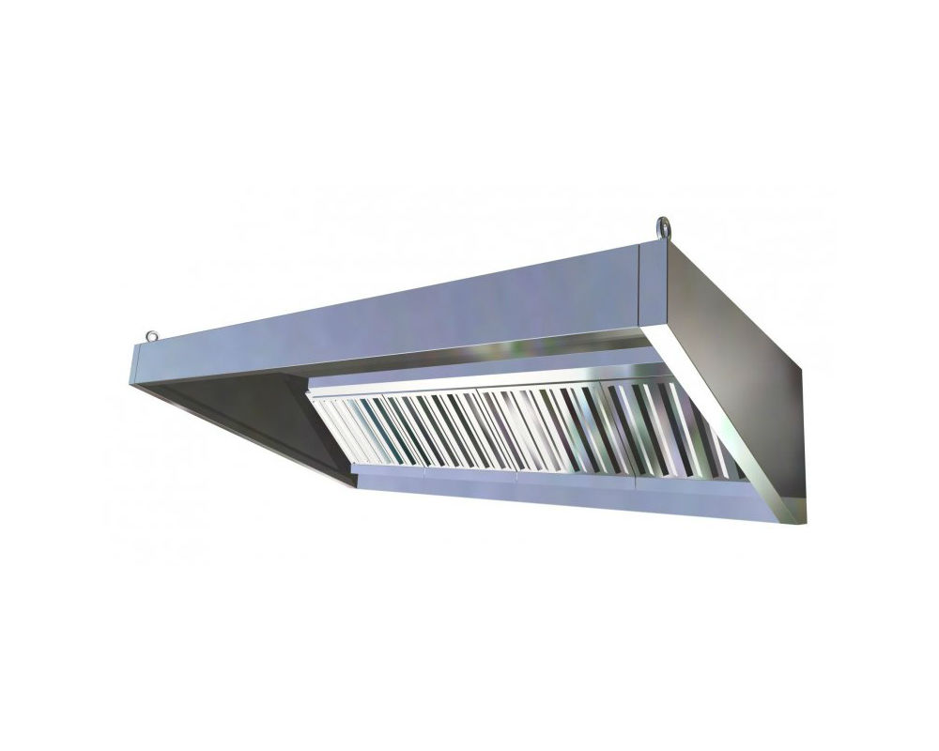

1. НАЗНАЧЕНИЕ ИЗДЕЛИЯ.

Зонт вытяжной типа ЗВП, ЗВО, ЗПВП, ЗВВО устанавливается над тепловым оборудованием и предназначен для улавливания избыточного тепла, влаги и жира.

2. КОМПЛЕКТ ИЗДЕЛИЯ.

Комплект поставки изделия включает в себя:

-короб из нержавеющей стали;

- комплект жироулавливающих фильтров лабиринтного типа и лотков;

- комплект точечной подсветки (доп. опция);

- светильник IP65 жаропрочный (доп. опция);

- кнопка включения (доп. опция);

- отверстие с патрубком/без патрубка (доп. опция);

- комплект цепей (доп. опция);

3.МЕРЫ БЕЗОПАСНОСТИ.

- Доставку изделия на место монтажа и монтаж следует производить с соблюдением всех правил такелажных работ, кантовать изделие запрещается. Распаковка, установка и подключение изделия производится специалистами по монтажу и ремонту торгово-технологического оборудования.

- Подключение изделия к электросети должно выполняться квалифицированным специалистом-электриком с соблюдением действующих правил и норм, а также правил безопасности.

4.ПОДГОТОВКА ИЗДЕЛИЯ К МОНТАЖУ.

- После распаковки изделия произвести технический осмотр: - проверить комплектность;

- убедиться в отсутствии механических повреждений.

- Отверстие под воздуховод (если он не был заказан, как доп. опция) выполняется на месте квалифицированным специалистом по монтажу с учетом конструкции вентиляционной системы.

5. МОНТАЖ ИЗДЕЛИЯ.

- Снять защитную пленку с деталей.

- Установить (подвесить) зонт на предусмотренное место в помещении: на цепи или специальные тросики. На зонтах пристенного типа задняя часть крепится на ответный рейлинг (крепится к стене через отверстия в рейлинге с правильно подобранным крепежом, с учетом материала стены), который предоставляется в комплекте, передняя часть подвешивается на рым-болты (в комплекте), которые установлены на углах крыши короба зонта. Зонты островного типа подвешиваются на рым-болты (в комплекте). Рекомендуемая высота подвески зонтов 1,9-2,0 м. над уровнем пола.

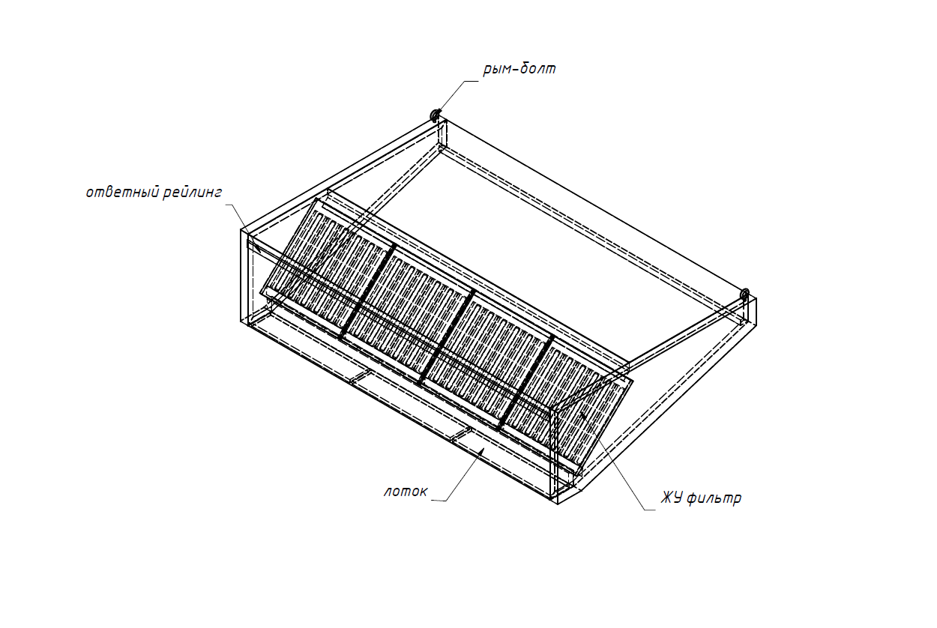

- После подвеса зонта произвести подключение к вентиляционной системе с помощью соответствующих воздуховодов.

- Установить лотки в нижнюю часть зонта, затем - жироулавливающие фильтры.

- Произвести подсоединение питающего кабеля к кабелю подсветки (если она есть).

- После установки и подключения зонт готов к эксплуатации.

6. ИНСТРУКЦИЯ ПО ЭКСПЛУАТАЦИИ.

- Чистку и ремонт изделия производить только при отключении его от электрической сети.

- Очистка изделия выполняется следующим образом: зонт выключается посредством отключения автоматического выключателя в щите. Поверхности зонта, жироулавливающие фильтры и лотки очищаются с применением мокрой тряпки, смоченной в теплой воде или в растворе моющего средства (размер фильтра позволяет производить его промывку в посудомоечной машине). Перед началом эксплуатации зонта после очистки следует тщательно протереть его при помощи сухой тряпки, а затем – высушить.

Внимание! - Очистка изделия с применением водяной струи или высоконапорного чистящего устройства запрещается!

